Урок на тему: Творческий проект. Этапы выполнения творческого проекта. (5 класс)
Цель: ознакомить учащихся с последовательностью выполнения творческого проекта.
Ход урока

I. Изложение программного материала.
1. Рассказ учителя по плану:
Что представляет собой творческий проект?
Этапы выполнения творческого проекта:
а) подготовительный этап (разработка технологии изделия);
б) технологический этап;
в) заключительный этап.
1.Творческий проект - это самостоятельная итоговая работа
Проект может состоять из отдельных частей:
"эскиза;
"рисунка;
"чертежей;
разработки технологического процесса. Варианты проекта могут быть самыми различными.
Проект может быть выполнен самостоятельно индивидуально или совместно несколькими учащимися.
2.Этапы выполнения творческого проекта.
Работу над творческим проектом можно разделить на три этапа:
"подготовительный;
"технологический;
"заключительный. (См. Приложения, рис. 85.) Рассмотрим, что включает в себя каждый из этапов.
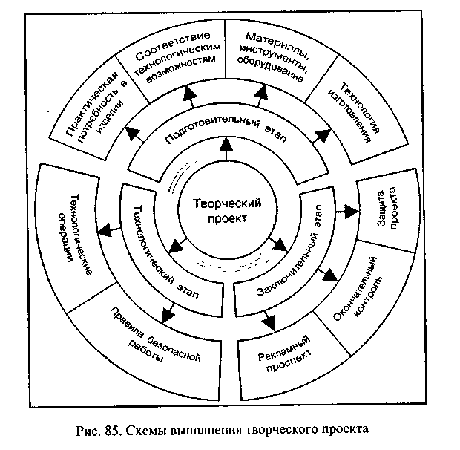
"Подготовительный этап включает в себя:
выбор темы проекта(при выборе необходимо учесть): потребность в изделии; возможность изготовления в условиях мастерской; наличие необходимых материалов, инструментов, оборудования; соответствие технологическим возможностям;
письменное обоснование, на основе которого была выбрана данная тема;
выбор и анализ конструкции изделия с учетом оригинальности, доступности, эстетичности, безопасности;
разработать лучше несколько вариантов конструкции изделия, а затем выбрать лучший из них;
разработка технологии изделия:
-составляется технологический процесс или технологическая карта;
описывается процесс обработки и сборки изделия; -указываются применяемые материалы;
перечисляются необходимые инструменты и оборудование.
"Технологический этап:
Технологический этап- выполнение операций, предусмотренных технологическим процессом. При этом необходимо строго соблюдать последовательность выполнения операций, постоянно и безукоризненно соблюдать правила безопасной работы.
"Заключительный этап включает в себя: осуществление окончательного контроля; выполнение рекламного проспекта; определение затрат на изготовление изделия; предложение возможных путей реализации.

II. Практическая работа.
Учитель предлагает учащимся выбрать тему творческого проекта. (См. Приложения, рис. 86, 87,88, 89.)
Окончательный выбор темы остается за учителем с учетом знаний и умений учащихся.
Учащиеся выполняют технологичную карту выбранного проекта (варианты проектов).
При выборе сложного изделия, например однолампового светильника" (см. Приложения, рис. 89), технологическую карту выполняют 2-3 учащихся. Первый выполняет технологическую карту основания (номера 1-13), второй - светоотражателя и ушек (14-24), третий - скобы и отделка, сборка (25-39).

III. Итог урока.
1.Оценка выполнения практической работы. Примечание. Рис. 87, 88 - для слабых учащихся; рис. 86, 87 - для наиболее подготовленных учащихся; рис. 90 - для группы учащихся.
2.Заключительное слово учителя.
Красив человек труда - комбайнер, тракторист, летчик за штурвалом своей машины, садовод у любимого дерева.
Если хочешь быть красивым, трудись до самозабвения, трудись так, чтобы ты почувствовал себя творцом, мастером, господином в любимом деле. Трудись так, чтобы глаза твои выражали одухотворенность великим человеческим счастьем - счастьем творчества.
На уроках технологии в 5 классе вы учились трудиться, приобретали навыки различных технологических приемов, попробовали себя в творческих проектах, то есть соприкоснулись с технологией творчества.
Будьте уверены, что все полученные знания и умения вам пригодятся в дальнейшей жизни.
Главное же, ребята, не забывайте о культуре труда.
ПАМЯТКА "О культуре труда"
1.Старательно учись, будь внимательным и активным на уроках.
2.Держи свои книги и тетради в порядке, в определенном месте.
3.Садись за выполнение уроков всегда в одно и то же время.
4.Сначала займись тем, что для тебя труднее.
5.Делай в работе перерыв через каждые 40-45 минут.
6.Береги книгу, не загибай уголки ее страниц, пользуйся закладками.
7.Не вырывай страницы из книг, не делай в ней записей и рисунков.
8.В читальном зале веди себя тихо, не мешай другим своими разговорами.
9.Разумно планируй и используй время, будь точным и исполнительным, учись правильно организовывать свой труд.
10.Уважай труд, добивайся того, чтобы результаты его были обильны.
11.Сочетай физический труд с умственным развитием.
12.Выполняй требования учителей и родителей.

